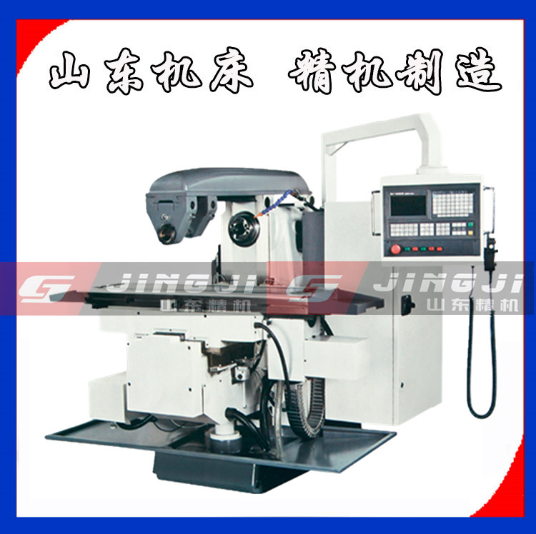

XK6132数控铣床简介：
XK6132数控铣床俗称数控XK6132卧式升降台铣床，它是由X6132卧式铣床加数控系统而来。根据用户需要，配置了先进的数控系统（OSP-U10M、SIEMENS802D、FANUC 0i、华中Ⅰ号等）实现三座标三联动，并可根据用户要求提供第四坐标（配置烟台产TK13250数控转台），完成直线、斜线、曲线轮廓等铣削加工
XK6132数控铣床特点：
1、主传动系统
主传动系统为7.5Kw的交流电动机通过弹性连轴器驱动主传动箱，主传动箱内有三组滑移齿轮,液压预选变速机构推动各滑移齿轮,组成18种转速,再传到铣头上的主轴，主传动箱内有电磁制动器,主轴制动迅速平稳。
2、XK6132数控铣床采用侧挂式电柜和吊挂式操纵站，机电一体，整体装运，安装方便，集中操纵但能又多位置操作。
3、铣头上的卧式主轴，有符合国际标准的(ISO)No.50锥孔，可安装标准的铣刀或铣夹头。
4、进给系统 X、Y、Z三个座标的进给，都是由交流伺服电机驱动的。电机通过同步齿形带驱动滚珠丝杠，从而使部件沿导轨移动。伺服电机及其相应的速度控制单元和用于位置检测的脉冲编码器等均受控于数控系统；以完成各种进给运动。同步齿形带可张紧以减少传动间隙，噪声亦可降低。XK6132数控铣床垂向电机是带制动器的，当断电时，垂向刹紧，以防止升降台因自重而下滑。
5、XK6132数控铣床刀柄采用标准XT50形式，可与我公司生产的万能铣床刀柄通用。节省刀柄采购费用。
6、润滑系统
自动润滑站配以递进式分油器，对机床导轨副、滚珠丝杠副及齿轮副等进行自动的定时定量润滑，每次加油量和两次间的时间间隔都是可调的，力求保证每个润滑点的合理油量
XK6132数控铣床参数图片
XK6132卧式数控升降台铣床
主要技术参数 | XK6132
工作台面尺寸mm | 360×1370
工作台纵向行程mm | 900
工作台横向行程mm | 330
工作台垂向行程mm | 260
主轴孔锥度 | 7:24 ISO50
主轴孔中心至工作台面距离mm | 30-290
主轴孔中心至悬梁平面距离mm | 155
主轴转速范围r.p.m | 18级 30-1500
工作台纵向机动进给 | 无级
工作台横向机动进给 | 无级
工作台垂向机动进给 | 无级
工作台T型槽数/宽度/中心距(N×W×D)mm | 3/18/80
主传动电机功率kw | 7.5
X/Y/Z进给伺服电机功率kw | 2/2/4.3
机床外形尺寸mm | 2360×1978×1610
净重kg | 2850

